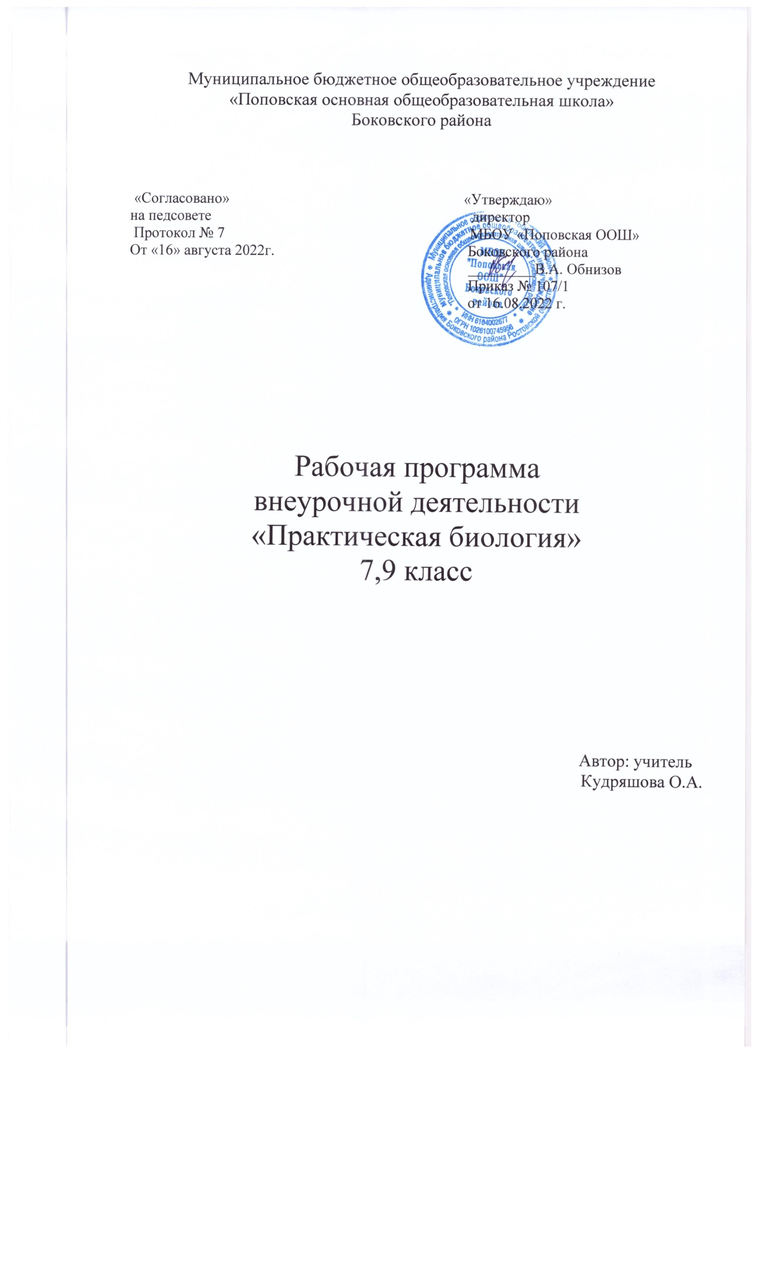

## Пояснительная записка

Современный учебный процесс направлен не столько на достижение результатов в области предметных знаний, сколько на личностный рост ребенка. Обучение по новым образовательным стандартам предусматривает организацию внеурочной деятельности, которая способствует раскрытию внутреннего потенциала каждого ученика, развитие и поддержание его таланта. Одним из ключевых требований к биологическому образованию в современных условиях и важнейшим компонентов реализации ФГОС является овладение учащимися практическими умениями и навыками, проектно – исследовательской деятельностью. Программа «Практическая биология» направлена на формирование у учащихся интереса к изучению биологии, развитие практических умений, применение полученных знаний на практике, подготовка учащихся к участию в олимпиадном движении. На дополнительных занятиях по биологии закладываются основы многих практических умений школьников, которыми они будут пользоваться во всех последующих курсах изучения биологии. Количество практических умений и навыков, которые учащиеся должны усвоить на уроках «Биологии» достаточно не велико, поэтому внеурочная деятельность будет дополнительной возможностью для закрепления и отработки практических умений учащихся. Программа способствует ознакомлению с организацией коллективного и индивидуального исследования, обучению в действии, позволяет чередовать коллективную и индивидуальную деятельность. Теоретический материал включает в себя вопросы, касающиеся основ проектно-исследовательской деятельности, знакомства со структурой работы.

Также, данный курс будет способствовать развитию учебной мотивации по выбору профессии, связанной со знаниями в области биологии. При реализации содержания программы учитываются возрастные и индивидуальные возможности подростков, создаются условия для успешности каждого обучающегося

## Цель и задачи программы

Цель: создание условий для успешного освоения учащимися практической составляющей школьной биологии и основ исследовательской деятельности.

Задачи:

1. Формирование системы научных знаний о системе живой природы и начальных представлений о биологических объектах, процессах, явлениях, закономерностях
2. Приобретение опыта использования методов биологической науки для проведения несложных биологических экспериментов
3. Развитие умений и навыков проектно – исследовательской деятельности
4. Подготовка учащихся к участию в олимпиадном движении.
5. Формирование основ экологической грамотности.

При организации образовательного процесса необходимо обратить внимание на следующие аспекты:

1. Создание портфолио ученика, позволяющее оценивать его личностный рост; использование личностно-ориентированных технологий (технология развития критического мышления, технология проблемного обучения, технология обучения в сотрудничестве, метод проектов).
2. Организация проектной деятельности школьников и проведение миниконференций, позволяющих школьникам представить индивидуальные (или групповые) проекты по выбранной теме.

Формы проведения занятий: практические и лабораторные работы, экскурсии, эксперименты, наблюдения, коллективные и индивидуальные исследования, самостоятельная работа, консультации, проектная и исследовательская деятельность, в том числе с использованием ИКТ.

Методы контроля: защита исследовательских работ, мини-конференция с презентациями, доклад, выступление, презентация, участие в конкурсах исследовательских работ, олимпиадах. Требования к уровню знаний, умений и навыков по окончанию реализации

Срок реализации – 1 год.

# Планируемые результаты освоения курса внеурочной деятельности.

**Ожидаемые результаты Личностные результаты:**

1. Знания основных принципов и правил отношения к живой природе.
2. Развитие познавательных интересов, направленных на изучение живой природы.
3. Развитие интеллектуальных умений (доказывать, строить рассуждения, анализировать, сравнивать, делать выводы и другое)
4. Эстетического отношения к живым объектам.

# Метапредметные результаты:

1. Овладение составляющими исследовательской и проектной деятельности: умение видеть проблему, ставить вопросы, выдвигать гипотезы, давать определения понятиям, классифицировать, наблюдать, проводить эксперименты, делать выводы и заключения, структурировать материал, объяснять, доказывать, защищать свои идеи.
2. Умение работать с разными источниками биологической информации, анализировать и оценивать информацию, преобразовывать информацию из одной формы в другую.
3. Умение адекватно использовать речевые средства для дискуссии и аргументации своей позиции, сравнивать разные точки зрения, аргументировать свою точку зрения, отстаивать свою позицию

# Предметные результаты:

**В познавательной (интеллектуальной) сфере:**

1. Выделение существенных признаков биологических объектов и процессов.
2. Классификация — определение принадлежности биологических объектов к определенной систематической группе.
3. Объяснение роли биологии в практической деятельности людей.
4. Сравнение биологических объектов и процессов, умение делать выводы и умозаключения на основе сравнения.
5. Умение работать с определителями, лабораторным оборудованием.
6. Овладение методами биологической науки: наблюдение и описание биологических объектов и процессов; постановка биологических экспериментов и объяснение их результатов.

# В ценностно-ориентационной сфере:

1. Знание основных правил поведения в природе.
2. Анализ и оценка последствий деятельности человека в природе.

# В сфере трудовой деятельности:

1. Знание и соблюдение правил работы в кабинете биологии.
2. Соблюдение правил работы с биологическими приборами и инструментами.

# В эстетической сфере:

1. Овладение умением оценивать с эстетической точки зрения объекты живой природы.

# Содержание курса

|  |  |  |  |
| --- | --- | --- | --- |
| **Название разделов и тем** | **Содержание темы** | **Формы организации занятия** | **Виды деятельности учащихся** |
| **Лаборатория Левенгука** | Методы научного исследования.  Лабораторное  оборудование и приборы для научных  исследований. История изобретения микроскопа, его устройство и правила работы. Техника приготовления временного микропрепарата. Рисуем по правилам: правила  биологического рисунка | Практические и лабораторные  работы: Устройство микроскопа Приготовление и рассматривание микропрепаратов Зарисовка  биологических объектов. Проектно- исследовательская  деятельность: Мини  - исследование  «Микромир» (работа в группах с последующей презентацией). | Инструктаж по ТБ Групповая и индивидуальная  формы работы. Выясняют устройство микроскопа и правила работы с ним. Определяют понятия «клетка»,  «лупа»,  «микроскоп»,  «тубус», «окуляр»,  «объектив»,  «штатив». Работают с лупой и микроскопом, изучают устройство микроскопа.  Отрабатывают правила работы с микроскопом Учатся работать с лабораторным оборудованием Выполняют  лабораторные, практические и иссле- |

|  |  |  |  |
| --- | --- | --- | --- |
|  |  |  | довательские работы  по изучаемой теме. |
| **Жизнедеятельн ость клеток** | Представление о  единстве живой природы на основании знаний о клеточном строении всех живых организмов Открытие клетки.  Открытие одноклеточных организмов.  Особенности строения дрожжей, простейших | Практические и лабораторные работы | Знакомятся с основными методами исследования в  биологии, правилами техники  безопасности в  кабинете биологии. Учатся готовить микропрепараты.  Наблюдают части и органоиды клетки под микроскопом, описывают и схематически изображают их Готовят микропрепараты и наблюдают под микроскопом  строение дрожжей. |
| **Практическая анатомия** | Сам себе исследователь Зубная формула Бактерии – враги (изучение зубного налета под микроскопом) Строение волоса под микроскопом  Как растут волосы Изучение человеческого ногтя под микроскопом Изучение кожи под микроскопом  Изучение человеческой слюны под микроскопом | Овладевают навыками проведения  исследования в ходе проведения  лабораторной  работы при изучении зубного налета.  Практическая работа по выяснению строения и функции зубов, профилактики их заболеваний.  Лабораторный практикум Строение волос и их рост.  Проект «Коса – девичья краса» Лабораторный практикум | Выполняют лабораторные, практические и  исследовательские работы по изучаемой теме.  Индивидуальные, групповые формы работы, работа в парах |
| **Здоровое питание** | Запасающий углевод - крахмал  Изучение меда под микроскопом  Как портится бульон Сухие и свежие дрожжи: есть ли отличия?  Зачем варить еду? Качество продуктов | Практическое занятие по  выявлению зерен крахмала в сыром и варенном картофеле Лабораторный практикум по  выявлению настоящего меда. | Учатся готовить микропрепараты, рассматривать их под микроскопом.  Выполняют лабораторные, практические и иссле-  довательские работы |

|  |  |  |  |
| --- | --- | --- | --- |
|  | питания: пирожки Качество продуктов питания: колбаса Исследование молока Кристаллы, используемые в пищу  Губительная плесень | Проект «Продукты пчеловодства в городе Тында» | по изучаемой теме. Индивидуальные, групповые формы работы, работа в парах |
| **Окружающий мир** | Строение пыли.  Школьный мел под микроскопом  Выявление уровня защиты у бумажных денежных купюр Исследование бумаги под микроскопом  Определение качества линолеума  Определение качества одежды по волокнам с помощью микроскопа Определение качества полотенца под микроскопом | Практическое занятие по определению  искусственного и настоящего волокна в тканях и изделиях одежды.  Практическое занятие по  определению состава бумаги. | Выполняют лабораторные, практические и иссле-  довательские работы по изучаемой теме. Индивидуальные, групповые формы работы, работа в парах |
| **Мир насекомых** | Красота под микроскопом Почему комары не падают, сидя вниз головой  А зачем на свете пчелы? Целое насекомое | Практическая работа Особенности строения насекомого.  Проект Ротовой аппарат насекомых | Выполняют лабораторные, практические и иссле довательские работы по изучаемой теме.  Индивидуальные, групповые формы работы, работа в парах |
| **Биопрактикум** | Учебно-  исследовательская деятельность. Как  правильно выбрать тему, определить цель и задачи исследования. Какие существуют методы исследований. Правила оформления результатов. Источники информации (библиотека, интернет- ресурсы). Как оформить письменное сообщение и презентацию. Освоение и отработка методик | Практические и лабораторные работы: Работа с информацией (посещение  библиотеки) Оформление доклада и презентации по определенной теме Проектно-  исследовательская деятельность: | Выполняют лабораторные, практические и иссле довательские работы по изучаемой теме.  Определяют понятия  «кустистые лишайники»,  «листоватые лишайники»,  «накипные лишайники». Находят лишайники в природе  Выделяют |

|  |  |  |  |
| --- | --- | --- | --- |
|  | выращивания  биокультур. Выполнение самостоятельного  исследования по  выбранному модулю. Представление результатов на  конференции. Отработка практической части олимпиадных заданий с целью диагностики полученных умений и навыков. |  | существенные признаков голосеменных растений.  Описывают представителей голосеменных растений с использованием живых объектов,  таблиц и гербарных образцов. Объясняют роль голосеменных в природе и жизни человека описывают представителей покрытосеменных растений с использованием гербарных образцов. Объясняют роль покрытосеменных в природе и жизни человека  Защищают проекты |

# Календарно – тематическое планирование

|  |  |  |  |  |  |
| --- | --- | --- | --- | --- | --- |
| № п/п | Тема занятия | Использование  оборудования центра естественно-научной направленности | Дата план | Дата факт | Примеча ние |
| **Лаборатория Левенгука** | | | | | |
| 1 | Вводный инструктаж по ТБ при проведении Лабораторных работ | Лабораторное оборудование и  приборы для научных исследований | 2.09 |  |  |
| 2 | Приборы для научных исследований. Лабораторное оборудование | Микроскоп  Предметные стекла Покровные стекла Стекло под висячую каплю  Чашка Петри Пипетка с грушей Пинцет Скальпель  Препаровальная игла Бумага для протирания  стекол | 9.09 |  |  |
| 3 | Временный препарат на предметном столике  микроскопа | Микроскоп | 16.09 |  |  |
| 4 | Временный препарат на предметном  чашке Петри | Микроскоп Чашка Петри  Пипетка с грушей | 23.09 |  |  |
| 5 | Висячая капля | Микроскоп Чашка Петри  Пипетка с грушей | 30.09 |  |  |
| 6 | Приготовление постоянных препаратов | Микроскоп  Предметные стекла Покровные стекла Стекло под висячую каплю  Чашка Петри Пипетка с грушей Пинцет Скальпель  Препаровальная игла Бумага для протирания стекол | 7.10 |  |  |
|  | **Жизнедеятельность клеток** |  |  |  |  |
| 7 | Целый мир в капле воды | Микроскоп | 14.10 |  |  |

|  |  |  |  |  |  |
| --- | --- | --- | --- | --- | --- |
|  |  | Предметные стекла Покровные стекла Стекло под висячую каплю  Чашка Петри Пипетка с грушей Пинцет Скальпель  Препаровальная игла Бумага для протирания стекол |  |  |  |
| 8 | Висячая капля из грязной лужи | Микроскоп  Предметные стекла Покровные стекла Стекло под висячую каплю  Чашка Петри Пипетка с грушей Пинцет Скальпель  Препаровальная игла Бумага для протирания стекол | 21.10 |  |  |
| 9 | Висячая капля из вазы с водой | Микроскоп  Предметные стекла Покровные стекла Стекло под висячую каплю  Чашка Петри Пипетка с грушей Пинцет Скальпель  Препаровальная игла Бумага для протирания стекол | 11.11 |  |  |
| 10 | Висячая капля их мясного бульона | Микроскоп  Предметные стекла Покровные стекла Стекло под висячую каплю  Чашка Петри Пипетка с грушей Пинцет Скальпель  Препаровальная игла Бумага для протирания стекол | 18.11 |  |  |
| 11 | Мини-исследование  «Микромир» | Микроскоп  Предметные стекла Покровные стекла Стекло под висячую каплю | 25.11 |  |  |

|  |  |  |  |  |  |
| --- | --- | --- | --- | --- | --- |
|  |  | Чашка Петри Пипетка с грушей Пинцет Скальпель  Препаровальная игла Бумага для протирания стекол |  |  |  |
|  | **Клетки бывают разные** |  |  |  |  |
| 12 | Клетки- бутылки | Микроскоп  Предметные стекла Покровные стекла | 2.12 |  |  |
| 13 | Из чего состоит мясо? | Микроскоп  Предметные стекла Покровные стекла Стекло под висячую каплю  Чашка Петри Пипетка с грушей | 9.12 |  |  |
| 14 | Икра: все лучшее - малькам | Микроскоп  Предметные стекла Покровные стекла | 16.12 |  |  |
| 15 | Маленькие красные клетки | Микроскоп  Предметные стекла Покровные стекла | 23.12 |  |  |
|  | **Практическая анатомия** |  |  |  |  |
| 16 | Сам себе исследователь | Микроскоп  Предметные стекла Покровные стекла | 13.01 |  |  |
| 17 | Зубная формула | Микроскоп  Предметные стекла Покровные стекла | 20.01 |  |  |
| 18 | Бактерии – враги (изучение  зубного налета под микроскопом) | Микроскоп  Предметные стекла Покровные стекла | 27.01 |  |  |

|  |  |  |  |  |  |
| --- | --- | --- | --- | --- | --- |
|  | **Здоровое питание** |  |  |  |  |
| 19 | Запасающий углевод - крахмал | Микроскоп  Предметные стекла Покровные стекла | 3.02 |  |  |
| 20 | Изучение меда под микроскопом | Микроскоп  Предметные стекла Покровные стекла | 10.02 |  |  |
| 21 | Как портится бульон | Микроскоп  Предметные стекла Покровные стекла | 17.02 |  |  |
| 22 | Сухие и свежие дрожжи: есть ли отличия? | Микроскоп  Предметные стекла Покровные стекла | 3.03 |  |  |
| 23 | Зачем варить еду? | Микроскоп  Предметные стекла Покровные стекла | 10.03 |  |  |
|  | **Окружающий мир** |  |  |  |  |
| 24 | Строение пыли. | Микроскоп  Предметные стекла Покровные стекла | 17.03 |  |  |
| 25 | Школьный мел под микроскопом | Микроскоп  Предметные стекла Покровные стекла | 7.04 |  |  |
| 26 | Выявление уровня защиты у бумажных денежных купюр | Микроскоп  Предметные стекла Покровные стекла | 14.04 |  |  |
| 27 | Исследование бумаги под микроскопом | Микроскоп  Предметные стекла Покровные стекла | 21.04 |  |  |

|  |  |  |  |  |  |
| --- | --- | --- | --- | --- | --- |
|  | **Мир насекомых** |  |  |  |  |
| 28 | Красота под микроскопом | Микроскоп  Крыло бабочки | 28.04 |  |  |
| 29 | Почему комары не падают,  сидя вниз головой | Нога комара  Микроскоп | 5.05 |  |  |

|  |  |  |  |  |  |
| --- | --- | --- | --- | --- | --- |
|  | **Биопрактикум** |  |  |  |  |
| 30 | Как выбрать тему для исследования. Постановка  целей и задач. |  | 12.05 |  |  |
| 31 | Источники информации. Как оформить результаты  исследования |  | 19.05 |  |  |
| 32 | Отчетная конференция |  | 26.01 |  |  |